**Bài 14: GIỚI THIỆU VỀ THỦY SẢN**

**I, Phần trắc nghiệm**

**Câu 1 (NB):** Cho biết loại nào dưới đây **không** phải là thủy sản?

**A.** Rong nho. **B.** Gà. **C.** Tôm sú. **D.** Nghêu.

**Câu 2 (NB):** Loại thủy sản nào sau đây là loại có giá trị kinh tế cao?

**A.** Cá basa. **B.** Cá cơm.

**C.** Nghêu. **D.** Tôm.

**Câu 3 (NB):** Cách nào dưới đây là cách khai thác và bảo vệ nguồn lợi thủy sản hiệu quả?

**A.** Xây dựng các khu bảo tồn biển, bảo vệ, phục hồi các hệ sinh thái và phát triển nguồn lợi thủy sản.

**B.** Nghiêm cấm đánh bắt thủy sản bằng hình thức có tính hủy diệt..

**C.** Hạn chế đánh bắt ở khu vực gần bờ, đặc biệt là vào mùa sinh sản; mở rộng vùng khai thác xa bờ.

**D.** Cả 3 đáp án trên.

**Câu 4 (TH):** Việc làm nào dưới đây không bảo vệ môi trường sống của các loài thủy sản?

**A.** Thực hiện tốt các biện pháp quản lí, chăm sóc ao nuôi.

**B.** Hạn chế sử dụng kháng sinh hóa chất.

**C.** Thải trực tiếp chất thải, nước thải ra ao, hồ.

**D.** Thường xuyên tuyên truyền vận động người dân nâng cao ý thức bảo vệ môi trường nuôi thủy sản.

**Câu 5 (TH):** Cho biết dụng cụ nào dưới đây được dùng để khai thác nghêu?

**A.** Cái lồng. **B.** Cái cào. **C.** Cái lưới. **D.** Cần câu.

**Câu 6 (TH):** Cho các loại thủy sản sau: Cá cam, mực, tôm, cá tra, tôm càng xanh, cá cơm, ốc đá. Có bao nhiêu loại thủy sản thuộc loại có giá trị kinh tế cao?

**A.** 1. **B.** 2. **C.** 3. **D.** 4.

**Câu 7 (VD):** Cho biết vai trò của loại cá dưới đây?

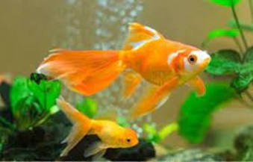

**A.** Cung cấp nguồn nguyên liệu cho xuất khẩu.

**B.** Cung cấp nguồn thực phẩm có hàm lượng dinh dưỡng cao cho con người.

**C.** Cung cấp nguồn thủy sản có giá trị kinh tế cao.

**D.** Đáp ứng nhu cầu vui chơi, giải trí cho con người.

**Câu 8 (VD):** Dưới đây là hình ảnh của cá tra – một loại cá có giá trị kinh tế cao. Mô tả nào dưới đây là đúng về đặc điểm của nó?

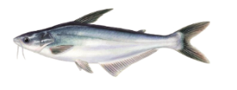

**A.** Thân cá màu xanh xám, có 12 sọc đậm song song nhau từ lưng xuống bụng.

**B.** Da trơn, thân dài, lưng xám đen, bụng hơi bạc, miệng rộng.

**C.** Thân hình thoi, mình dày, dẹp bên.

**D.** Chân dài, có vảy dạng lược rông, miệng rộng.

**Câu 9 (VDC):** Một số loại hóa chất, kháng sinh không được phép sử dụng trong nuôi trồng thủy sản là do

**A.** Ảnh hưởng xấu đến sức khỏe người sử dụng.

**B.** Nó có thể tiêu diệt các loài vi khuẩn có lợi trong các ao nuôi khiến tình hình dịch bệnh khó kiểm soát.

**C.** Việc các sản phẩm bị tồn dư kháng sinh, hóa chất khiến ảnh hưởng trực tiếp đến các doanh nghiệp và người nuôi trồng thủy sản khiến họ thua lỗ, phá sản.

**D.** Tất cả các đáp án trên.

**Câu 10 (VDC):** Thành phần dinh dưỡng chính có trong các loại cá là

**A.** lipid. **B.** vitamin. **C.** chất khoáng. **D.** protein.

**II, Phần tự luận**

**Câu 1 (NB):** Nêu các biện pháp bảo vệ môi trường nuôi thủy sản?

**Trả lời:**

- Quản lý tốt chất thải, nước thải đảm bảo không gây ô nhiễm môi trường lây lan dịch bệnh.

- Thực hiện tốt các biện pháp quản lí, chăm sóc ao nuôi, đặc biệt là phòng chống dịch bệnh.

- Khuyến khích các hộ nuôi thủy sản tăng cường áp dụng các tiến bộ kỹ thuật ứng dụng công nghệ cao trong nuôi trồng thủy sản thâm canh.

- Hạn chế sử dụng kháng sinh hóa chất khuyến khích sử dụng các loại chế phẩm sinh học trong chăm sóc thủy sản và xử lý môi trường.

- Thường xuyên tuyên truyền vận động người dân nâng cao ý thức bảo vệ môi trường nuôi thủy sản.

**Câu 2 (TH):** Quan sát hình ảnh dưới đây và cho biết vai trò của ngành thủy sản ứng với từng bức ảnh dưới đây?

|  |  |
| --- | --- |
|  | **Vai trò của ngành thuỷ sản** |
|  |  |
|  |  |
|  |  |
|  |  |
|  |  |
|  |  |

**Trả lời:**

|  |  |
| --- | --- |
|  | **Vai trò của ngành thuỷ sản** |
|  | Cung cấp thực phẩm cho con người |
|  | Cung cấp nguyên liệu cho ngành chăn nuôi và các ngành công nghiệp khác. |
|  | Cung cấp nguyên liệu cho ngành chế biến thực phẩm. |
|  | Xuất khẩu thủy sản. |
|  | Tạo việc làm và tăng thu nhập cho người lao động. |
|  | Góp phần bảo vệ môi trường và đảm bảo chủ quyền quốc gia. |

**Câu 3 (TH):** Vì sao nuôi thuỷ sản ven biển, hải đảo lại góp phẩn đảm bảo chủ quyền và an ninh quốc gia?

**Trả lời:**

Vì người dân chỉ được nuôi trồng, đánh bắt thủy sản trong phạm vi lãnh thổ của mình, khi đấy người dân sẽ bám biển để khai thác, bảo vệ chủ quyền lãnh thổ.

**Câu 4 (VD):** Em hãy tìm hiểu để mô tả lại cách nuôi trai lấy ngọc. Ngọc trai có giá trị như thế nào?

**Trả lời:**

Cách nuôi trai lấy ngọc: Để có trai cho ngọc, người nuôi phải trải qua ít nhất 3 giai đoạn: giai đoạn nuôi vỗ, giai đoạn nuôi cấy và giai đoạn nuôi dưỡng. Sau đó sẽ thực hiện cấy ghép mô tế bào và nhân vào xoang màng áo ngoài của trai. Sau khi cấy ghép xong, trai được cho vào bể chứa, cố định trong túi lưới trồi treo xuống ao.

- Ngọc trai có giá trị: làm trang sức, làm đồ trang trí, đem lại nguồn giá trị về kinh tế, mang ý nghĩa phong thủy.

**Câu 5 (VDC):** Cá hồi có chứa Omega-3 giàu EPA và DHA, protein cùng nhiều dưỡng chất thiết yếu khác như vitamin B, kali và selen,… Đây đều là những dưỡng chất tốt rất cần cho cơ thể, đặc biệt giúp phát triển não bộ ở trẻ nhỏ, giúp bé thông minh hơn. Không chỉ vậy, cá hồi còn có hương vị thơm ngon đặc trưng, vị béo của cá được nhiều người yêu thích. Bởi vậy mà chúng được rất nhiều bà nội trợ yêu thích, đưa vào khẩu phần ăn trong gia đình. Mẹ của Lan đã chuẩn bị 250 gram cá hồi để làm bữa trưa cho gia đình:

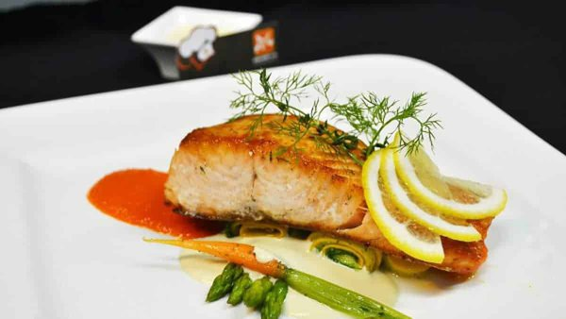

Tính giá trị dinh dưỡng của 250 gram cá hồi mẹ của Lan dùng để chế biến món cá hồi sốt bơ? Biết cứ 100 gram cá hồi sẽ cung cấp 208,2 kcal cho cơ thể.

**Trả lời:**

Năng lượng của 250 gam cá hồi cung cấp cho cơ thể là:

208,2 x 250 : 100 = 520,5 kcal